«Дельта-GSM-ПАМ» исп.3

ОБЪЕКТОВЫЙ GSM ПЕРЕДАТЧИК
СО ВСТРОЕННЫМ
ПРИБОРОМ ПРИЁМНО-КОНТРОЛЬНЫМ,
ОХРАННО-ПОЖАРНЫМ

Инструкция

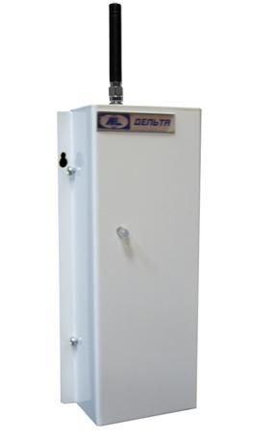

Воронеж 2016г.

- Оборудование производства «МЕГАЛЮКС®» сертифицировано: Федеральным Государственным Учреждением «Центром Сертификации Аппаратуры Охранной и Пожарной Сигнализации» МВД России:
№ ССПБ.RU.ОП.066 № РОСС RU.0001.11ОС03 № ССПБ.RU.ПБ16
- Патенты: №157351 от 6 ноября 2015г., №63576 от 27 мая 2007 г.
- Торговые марки: МЕГАЛЮКС®, Уверенность в безопасности®.
- Более 15 лет производства: более 70 000 объектов - сотни базовых станций от Мурманска до Южно-Сахалинска
Назначение
Объектовый передатчик «Дельта-GSM-ПАМ» исп.3 (далее прибор) является современным инновационным решением - новым этапом развития приборов серии «Дельта-GSM». Прибор предназначен для сбора информации с объектовых приборов или датчиков ОПС для передачи по GSM извещений на пульт централизованного наблюдения - ПЦН в составе РСПИ «Дельта» или на телефоны пользователей (до 99) в виде SMS кириллицей на русском языке. При работе в режиме пультовой охраны, в качестве базовой станции используется «Дельта-GSM-Б», подключенная к пультовому ПК с установленным ПО АРМ «Дельта».Для работы по GPRS достаточно подключения пультового ПК к Интернету. Возможно использование комбинированного способа - последовательная отправка SMS/GPRS сообщений на пульт и SMS-сообщений на радиотелефоны пользователей
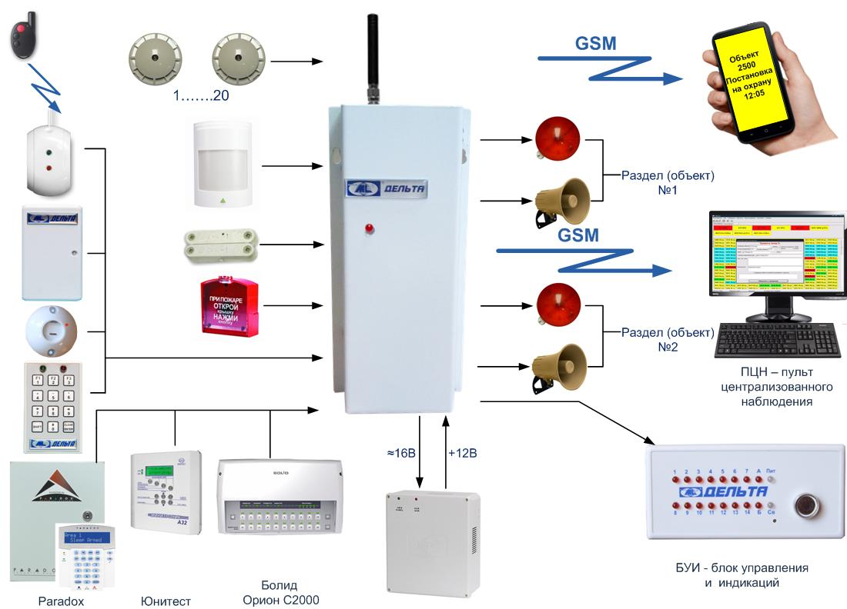

Характеристики
- Возможность одновременной работы сIP и VHF (лицензированные выделенные частоты и безлицензионные диапазоны) передатчиками используя единый ПЦН с единым ПК и ПО АРМ «Дельта»,
- Протокол совместим с системой передачи извещений Informer 12000C&K.
- Возможность дублирования по IP и VHF,при этом обеспечивается защита от саботажа - глушение перед взятием объекта «На рывок», индицируется на ПЦН.
- По запросу посылает текущий баланс SIM-карты, используя USSD-сервисы. Протестировано в сетях GSM-операторов: «МТС», «Билайн», «Мегафон», «Теле-2».
- Измерение уровня связи с индикацией при каждом SMS сообщении.
- Программирование по USB шнуром программирования подключенным к ПК.
- Контроль состояния до 13 шлейфов сигнализации (далее - ШС) с контролем 3-х состояний по величине сопротивления, для работы датчиками (извещателями) ОПС. К ШС могут быть подключены также выходы в виде контактов реле и/или «открытый коллектор» приемно-контрольных приборов ОПС и других приборов.
- Расширение - удвоение зон,резистивной развязкой ШС №1-13.
- Полноценная встроенная пожарная сигнализация - поддерживается работа до 20 двухпроводных токопотребляющих (двухпроводных) пожарных датчиков подключаемых к ШС №7/13, обеспечивая пожарную безопасность до 20 отдельных помещений, в соответствии с техническим регламентом о требованиях пожарной безопасности.
- Время реакции на нарушение шлейфа 150 мс (программируется от 50 до 5000 мс).
- Сопротивления шлейфа сигнализации не более 1,5 кОм (Напряжение на контакте не более 0,5 В).
- Частичная постановка на охрану - только зон периметра- окон, дверей, с игнорированием внутренних зон, например в ночное время, или когда дети одни остаются дома.
- Охрана 2-х независимых объектов (разделов). При работе как самостоятельный прибор ОПС формируется до 2-х разделов - охрана 2-х независимых объекта с отдельными световыми (маячки) и звуковыми (сирены) оповещателями 12В, 1А. - 4 силовых выхода.
- Время работы сирены - 120с (от 2 до 510 с).
- Постановка/снятие встроенным контроллером ТouchMemory (до 16 пользователей), электронными ключами, бесконтактными картами, клавиатурами, радиокнопками или н/з, н/р контактами.
- При работе с 2-ми разделами или частичной постановке на охрану, используется дополнительный порт считывателя TouchMemory. При этом на ПЦН индицируется кто конкретно поставил/снял объект с охраны - до 16 пользователей.
- Задержка на вход/выход (программируется от 2 до 510 с).
- Интеграция с приборами: Болид - Орион С2000, Paradox, Юнитест по цифровому интерфейсу.
- При полном отключении питания прибора и последующем включении сохраняется состояние «норма», снят с охраны.
- Двухцветный светодиод для индикации режимов работы и питания.
- Возможность использования блока индикации и управления - БИУ с интерфейсом по цифровой интерфейс RS-232 предназначен для светодиодной индикации состояния шлейфов сигнализации, состояния источников основного, резервного питания, режимов работы и управления встроенным считывателем TouchMemory, а также звуковой индикации - встроенным зуммером. Конструктивное исполнение БИУ: пластмассовый корпус со встроенным считывателем электронных ключей, светодиодных индикаторов и отверстием звукового оповещателя - зуммера.
- Электропитание прибора 12В (9-14В), в дежурном режиме до 50 мА в режиме передачи не более 500 мА.
- Встроенная система мониторинга уровня резервного - 12В питания с передачей извещений при разряде батареи, с передачей «Разряд АКБ», при напряжении менее 9.5В и основного - 220В с передачей извещений потерях и восстановления сети с отдельным входом 16В, вторичной обмотки сетевого трансформатора или «МКЭ». Сообщения о потере/восстановлении сетевого питания - 220В и о разряде/восстановлении АКБ - 12 В, помещаются в очередь с псевдослучайной задержкой передачи 7.5 - 10 минут. Если за это время возникает взаимоисключающее событие, то первоначальное сообщение исключается из очереди.
- В заданный (запрограммированный) интервал времени (1минута - 255 часов) формируется сообщения автотеста с отправкой на ПЦН.
- КНС - подсистема контроля несения службы, как система контроля качества работы охранников.
- Металлический корпус, покрытый белой эмалью с законченным внешним видом и закрытой колодкой.
- Габаритные размеры 150х95х40 мм.
- Относительная влажность воздуха при +40°С, не более 90%.
- Средний срок службы - не мене 8 лет.
- Температурный режим от +5С до +40С.
- Масса 500 г.

Конструктивное исполнение
Корпус металлический, состоит из двух крышек: верхней и нижней. На нижней крышке крепятся печатная плата с радиоэлементами, и антенное гнездо. Верхняя крышка закрывает печатную плату и крепится к нижней с помощью 4-х винтов. На верхней крышке имеется отверстие для светодиодного индикатора питания и режимов работы. Корпус имеет гальваническое покрытие и окрашен эмалью белого цвета. Колодка закрыта крышкой и имеет законченный внешний вид, не требующий дополнительного корпуса. Для крепления к стене на нижней крышке - 2 отверстия. Прибор предназначен для установки внутри охраняемого объекта и рассчитан на круглосуточный режим работы.

Рисунок №1 Размещение элементов на плате передатчика

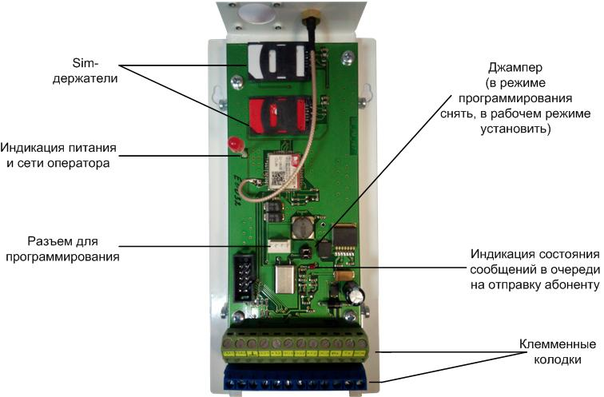

Работа прибора
- При любом событии: постановка/снятие с охраны, потеря/восстановление сетевого питания, тревоги и т.д. прибор передает SMS и/или GPRS сообщения.
- В конце каждого SMS-сообщения присутствует уровень сигнала GSM-cети (напр., =15). Следует выбирать место установки и положение прибора, при котором уровень будет не ниже 10.
- Абонент идентифицирует объект, как с помощью определителя номера, так и по номеру объекта, присутствующему в SMS.
- Прибор обеспечивает передачу сообщений путем посылки SMS и/или GPRS-сообщений. Число абонентов - до 99 (ограничено sim-картой).
- Прибор делает до 3-х попыток передачи SMS сообщения.
- Прибор посылает SMS-сообщения о событиях одному или нескольким абонентам, занесенным в телефонную книгу SIM-карты.

Типы SMS сообщений
Сообщение | Тип сообщения
Тревога зоны 1-24 | Тревожные
Пожар зоны 1-24 | Тревожные
Постан. польз. 1-16 | Информативные
Снятие польз. 1-16 | Информативные
Задержка трев. зоны 1-3 | Тревожные
Тревожная кнопка | Тревожные
Разряд батареи | Информативное
Восстановление АКБ | Информативное
Восст. сет.питания | Информативное
Потеря сет.питания | Информативное
Подача питания | Информативное
Автотест* | Информативное
* При использовании прибора в пультовой охране, имеется возможность установки Автотеста.

Индикация состояния
Работа световогооповещателя
- При постановке на охрану проверяется состояние всех ШС. Если хотя бы один ШС не в норме, то включается двойная вспышка световогооповещателя и постановка не производится. Для выключения двойной вспышки необходимо привести ШС в норму и повторно выполнить постановку.
- При нормальном состоянии ШС на время задержки постановки включается одиночная вспышка. По истечении этого времени световой оповещатель принимает состояние в соответствии с указанным в поле 12 (рис. 2) и передается сообщение о постановке. После постановки на охрану, при сработке ШС № 1 (зоны с задержкой) включается одиночная вспышка и это состояние сохраняется до снятия с охраны. После снятия с охраны световой оповещатель принимает состояние в соответствии с указанным в поле 12 (рис. 2).

Работа звуковогооповещателя
- Постоянное включение – тревога
- Одиночные сигналы – задержка постановки
- Двойные сигналы – отказ в постановке
- Тройной сигнал – снятие

Режимы работы
Прибор имеет 3 режима работы: «Программирование», «Дежурный» и «Связь».
- В Режиме «Программирование» производится программирование передатчика с помощью ПК и специализированного ПО поставляемого предприятием-изготовителем. В данном режиме прибор связывается с ПК по средствам шнура программирования типаШЭ-USB (подробно см. следующий пункт)
- В «Дежурном» режиме прибор производит контроль ШС, работая как самостоятельный прибор и/или входных интерфейсов для работы с другими приборами ОПС, а также контролирует собственные параметры и параметры питания.
- В режиме «Связь» прибор обеспечивает передачу по GSM/GPRSсообщений, а также передачу по цифровому интерфейсу индикации БИУ.

Инструкция по работе с программой Дельта-ПАМ(исп.3).exe
Программа Дельта-ПАМ(исп.3).exe предназначена для программирования параметров прибора. Программа работает в среде WindowsXP/Windows7. Для сохранения параметров программирования программа использует файл GsmDev.dat.Программное обеспечение бесплатно представлено на фирменном диске и обновляется бесплатно.
Идентификатор прибора - любой текст, длиной до 32-х символов. Можно не вводить. Флажок «Автотест Безусловно» - передача автотеста через указанный интервал времени, независимо от передачи других сообщений.Флажок «Индикатор» включает интерфейс блока индикации и управления. БИУ подключается к отдельному порту RS-232. При прерывании связи с БИУ прибор посылает сообщение «Ошибка связи».Флажок «Восст.постанов» восстанавливает состояние постановки/снятия при подаче питания. Если восстанавливается состояние постановки на охрану, то прибор передает сообщение «Постановка пользователем N».
Параметры программирования можно прочитать из прибора (кн. «Восст. из прибора»)

Запуск программы
Если для управления программатором используется COM-порт с номером, отличным от 1, отредактируйте файл GsmDev.dat., изменив номер порта во второй строке файла:
[Common]
ComPort=2
Соедините USB-порт компьютера шнура программирования типа ШЭ-USB.

Перед включением питания, необходимо снять перемычки:
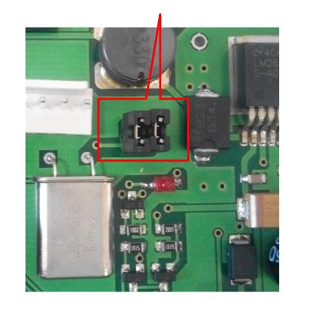

Запустите программу Дельта-ПАМ(исп.3).exe. Начальный вид окна программы показан на рисунке ниже. Курсор в окне программы имеет вид стрелки с вопросительным знаком, что свидетельствует об отсутствии связи прибора с компьютером. Включите питание передатчика. После установления связи с прибором активируются окна «Восст. Из прибора» и «Запись».
Рисунок 2. Программирование основных параметров

В случае не использования зон, необходимо в строке сообщения выбрать «Не используется».
Таблица назначения основных элементов
Элемент | № | Назначение | Прим
Ст. код | 1 | Стартовый код системы. Все передатчики и приемники (ретрансляторы) РСПИ должны иметь общий стартовый код - номер системы | 1
Автотест | 2 | Период автотеста в часах и минутах. Если в течение указанного времени сообщения не передавались, то будет передано сообщение «Автотест» | 1
Объект | 3 | Номер объекта (эфирный номер передатчика) | 1
Безусловно | 4 | Флажок устанавливается для безусловной передачи сообщения «Автотест» через запрограммированный промежуток времени относительно предыдущего сообщения «Автотест».
Индикатор | 5 | Работа с выносным блоком индикации- БУИ
Дребезг, мс | 6 | Время проверки входных сигналов на дребезг. Изменяется с шагом 50 мс. В течение этого времени состояние входа не должно изменяться.
Блокировка  повт. событий | 7 | При установке этого флажка число одинаковых событий в очереди ограничивается до 3-х. При появлении 4-го события включается 3-минутная блокировка, исключающая запись данного события в очередь.
Пожарная зона | 8 | Устанавливается в случае двухпроводной схемы подключения датчиков.
Датчик «1 Дома» | 9 | Устанавливается в случае использования ИП «Один Дома»
24ч. | 10 | В столбце устанавливаются флажки для входных контактов 2..7, являющихся 24-часовыми. Контакт 1 всегда с постановкой / снятием.
Устройство | 11 | Выбор устройства для постановки/снятия "таблетка" iButtonТouchMemory или ключ-контакт. При выборе "таблетки" необходимо прикосновением таблеток к считывателю ввести в окно 14 их коды (до 16 "таблеток"). При выборе "Ключ-контакт" элементы 14, 15 и 16 исчезают и вид формы изменяется (см. рис. 2)
Индикатор | 12 | Управление светодиодом постановки/снятия. Для включения светодиода при постановке или снятии щелкнуть мышкой по соответствующему изображению светодиода.
Задержка зоны 1 | 13 | Устанавливает задержку сработки контакта (зоны) 1 при постановке и снятии. Изменяется с шагом 2 сек. Если задержка постановки или задержка снятия отличны от нуля, то зона 1 считается зоной с задержкой и единственным возможным событием для этой зоны является событие "ЗАДЕРЖКА ТР. ЗОНЫ 1" (см. рис. 2) Это событие может быть установлено или только для замыкания (размыкание [не используется]), или только для размыкания (замыкание [не используется]).
Поле кодов "таблеток" | 14 | Заполняется при касании "таблеткой" считывателя. Повторный ввод блокируется. При вводе 17-й таблетки первая строка исчезает
Очистить | 15 | Очищается поле 14
Удалить | 16 | Удаляется выбранный код таблетки
Индикатор  выполнения | 17 | Показывает процесс выполнения операции, указанной в поле 17, после нажатия на кнопку 20
Запись | 20 | Старт записи программы в микроконтроллер | 2
Восст. | 19 | Восстановление параметров ранее запрограммированного объекта. Перед нажатием на эту кнопку установить номер объекта в окне 3 или укажите идентификатор (название объекта) | 2
Печать | 21 | Печать текущего вида окна программы на принтере
Выход | 22 | Окончание работы с программой
Восстановление из прибора | 23 | Восстановление параметров ранее запрограммированного объекта
Сирена | 24 | Длительность звучания сирены от 2 до 510 сек. При задании максимального значения = 510 секунд сирена не выключается.
Разрешение  сирены | 25 | При установке флажка разрешается включение сирены по соответствующему событию
Восстановление постановки | 26 | После сброса питания прибор становиться в охрану.
Код клавиатуры | 27 | Указывается четыре цифры (код постановки/снятия с охраны) в случае работы с «Дельта-КТ1.0»
Идентификатор | 28 | Название объекта (любой текс длинной до 32 символов), можно не вводить.
Тихая пост. | 29 | Блокировка работы сирены в момент постановки на охрану.
Мощность | 31 | Изменение номинала мощности (15Вт или 25 мВт).
С2000-ПП | 32 | Работа с преобразователем протокола С2000-ПП Орион.
Панель Paradox | 33 | Работа с панелями SP5500…….7000
Разделы | 34 | Какое количество разделов используется в панели.
Базовый номер | 35 | Идентификационный номер, присваиваемый при работе с дополнительным оборудованием.
Перед. Восст. Зон | 36 | Передавать восстановление зон при работе с панелями Paradox.
Монитор. Пит. Панели | 37 | Передавать информацию о состоянии питания с панелей Paradox.
Один раздел | 38 | Конфигурация передатчика при работе с одним разделом.
Два раздела | 39 | Конфигурация передатчика при работе с двумя разделами.
Удвоение зон | 40 | Функция удвоения зон при работе с одним или двумя разделами(дополнительно устанавливается резистор в цепи ШС).
Аудиоканал | 41 | Номер SIM-карты, на которую будет осуществляться дозвон
SMS | 42 | Номер SIM-карты, на которую будет осуществляться отправка СМС-сообщений
Сервер | 43 | Статический IP компьютера, на который отправляются сообщения
Контроль глушения | 44 | При возобнавлении работы SIM-карт, после глушения сигнала сотового оператора, приходит сообщение «восстановление тлф. Линии»
Ключ охраны | 45 | При выборе определенного ключа, приходит сообщение «Отметка ГБР»
Примечания.
- Пределы изменения параметра могут быть ограничены при изготовлении ПО.
- Кнопка активируется после установления связи.

Элементы управления для работы с двумя разделами
- Группа «Конфигурация» задает один из 4-х режимов работы: однораздельдый / двухраздельный, с удвоением / без удвоения зон. В режиме с удвоением зон в шлейфе должны быть последовательно включены 3 резистора (1% разброс): 1кОм – терминальный, в корпусе датчика; 1кОм – нормально замкнутый, нечетная зона; 2,2кОм– нормально замкнутый, четная зона. Зона на 7-м контакте не удваивается. К этому контакту может подключаться пожарный датчик.
- Контроль состояния пожарной зоны при постановке на охрану может быть исключен установкой флажка «Игнор.при пост.»
- Флажок «Тихая постановка» блокирует сирену при постановке/снятии. Действует одновременно на 2 раздела.
- В однораздельном режиме возможна частичная охрана зон (см. рис. 3). Режим частичной охраны включается замыканием считывателя ТМ раздела 2. В режиме частичной охраны будут передаваться сработки только тех зон, для которых установлен флажок в колонке частичной охраны. (Рекомендуется последовательно с кнопкой включения режима частичной охраны включать (сверхяркий) светодиод для индикации режима).
- В двухраздельном режиме появляется окно ввода ключей постановки/снятия для раздела 2. Для ввода ключей в раздел 2 активировать радиокнопку «Раздел 2» (см. рис. 4). Ввод ключей для обоих разделов производится через считыватель раздела 1.
- Для каждого из разделов можно установить ненулевой ключ охраны. Этот ключ будет вызывать посылку сообщения «Прибытие ГБР». Постановка/снятие этим ключом не производится.
- При выборе внешнего прибора С2000-ПП появляется окно ввода базового номера прибора (см. рис. 3). Базовый номер соответствует первому разделу, второму разделу соответствует следующий номер объекта и т.д.
- При выборе панели Paradox необходимо дополнительно установить задействованные номера разделов. Правило соответствия номеров объектов и номеров разделов идентично прибору С2000-ПП.

Рис. 4Схема подключений передатчика с двумя разделами и удвоением зон и пожарной зоной
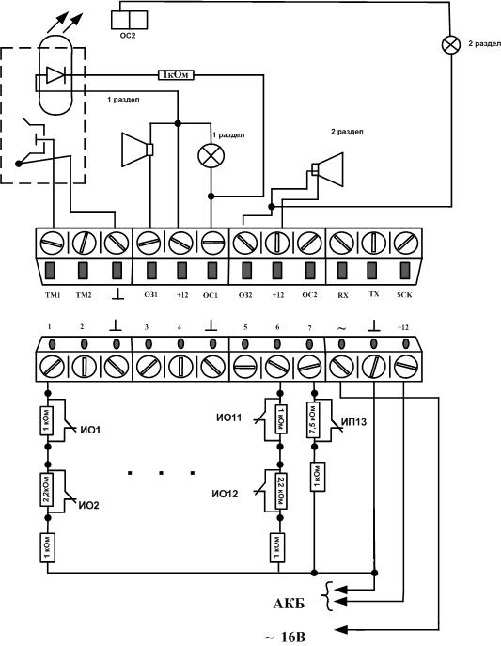

Рис. 5Схема подключения к панелям PARADOX: SP 4000, SP 5500, SP 6000, SP 7000, MG 5050
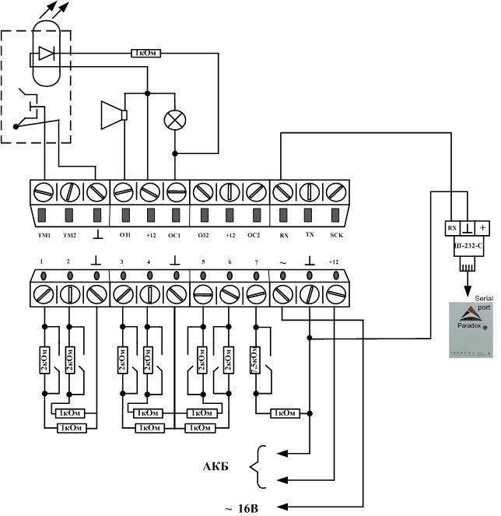

Работа передатчика с панелями системы Орион производства НПО «Болид»
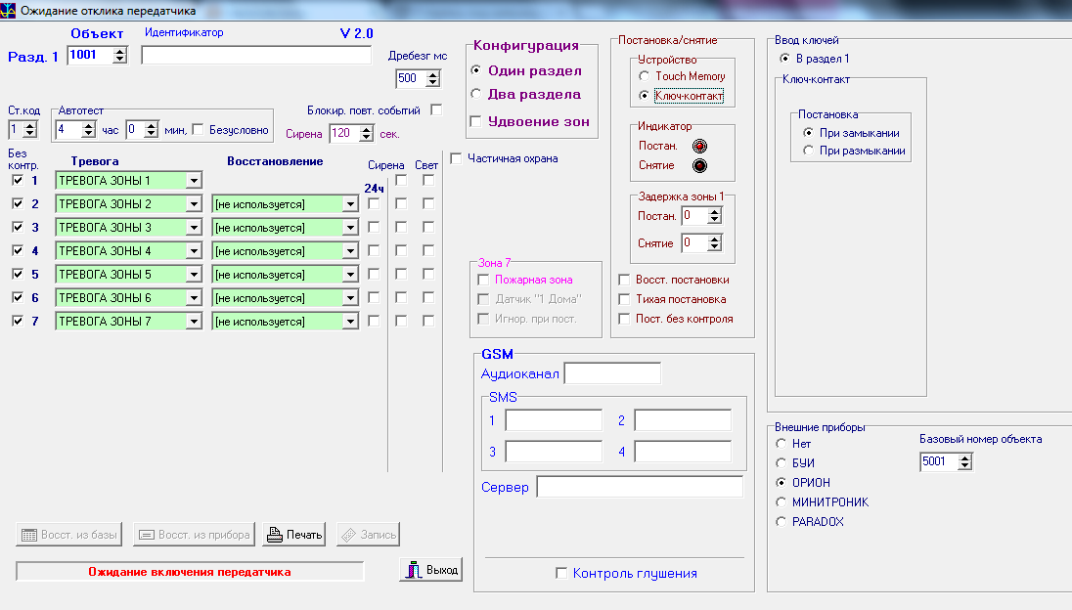 С2000
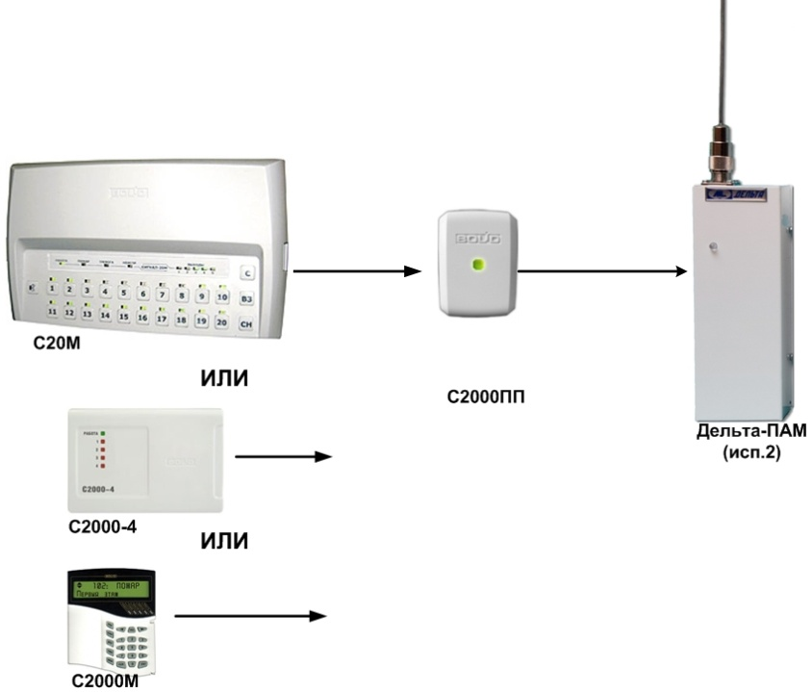

При установке флажка «C2000-ПП» последовательный порт принимает коды ContactID и передает их в формате сообщений Informer 12000 C&K. Преобразование производится по таблице, приведенной ниже. Номер объекта принимается равным базовому номеру плюс номер раздела. При этом возможно использование ШС самого прибора.С2000-ПП может работать в режиме Master (ведущий) или в режиме Slave (ведомый) в зависимости от наличия или отсутствия джампера (перемычки) на разъёме ХР1. Определение режима выполняется один раз при старте программы (подачи напряжения питания): если джампер установлен С2000-ПП переходит в режим «Орион-Master», если джампер снят – в режим «Орион-Slave». Режим «Орион-Master». В этом режиме С2000-ПП работает как опросчик приборов системы «Орион». При инициализации, С2000-ПП последовательно запрашивает состояния всех зон, входящих в его базу данных (база данных создаётся при конфигурировании С2000-ПП). В процессе работы С2000-ПП изменяет текущее состояние зон и разделов согласно поступающим от приборов системы «Орион» событиям. Если по интерфейсу “Modbus” поступает команда на включение/выключение реле или на изменение состояния зоны/раздела, С2000-ПП передаёт её приборам системы «Орион». Одна команда, полученная С2000-ПП по интерфейсу “Modbus”, может вызвать, в зависимости от контекста, несколько сеансов передачи данных на интерфейсе «Орион» с одним или несколькими приборами системы «Орион».
Режим «Орион-Slave». Этот режим предназначен для:
- конфигурирования С2000-ПП с помощью программ «UProg.exe» и «RS485Setting.exe»;
- обновления (изменения) программы микроконтроллера С2000-ПП с помощью программы «Orion_prog.exe»;
- работы в качестве «шлюза» между системой «Орион» и Modbus системой.
Принципиальное отличие этого режима - опросчиком приборов системы «Орион» является пульт С2000М (версия 2.05 и выше). При инициализации, С2000-ПП последовательно запрашивает пульт С2000М о состоянии зон, входящих в базу данных С2000-ПП. В процессе работы С2000-ПП изменяет текущее состояние зон и разделов, согласно поступающим от пульта С2000М событиям. В пульте С2000М, с помощью программы “PProg.exe”, должна быть настроена трансляция событий прибору С2000-ПП.
Программы «PProg.exe», «UProg.exe», «RS485Setting.exe», «Orion_prog.exe» - бес-
платные, которые можно скачать с сайта ЗАО НВП “Болид” по адресу: http://www.bolid.ru.
Номера приборов не должны повторяться!!!

Пример программирования «С2000-ПП»

Схема подключений.
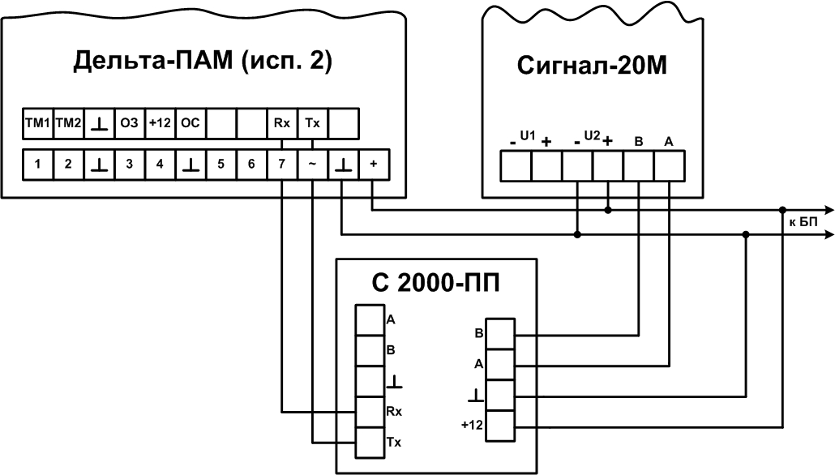

Таблица соответствия протоколу РСПИ «Дельта» (Informer 12000 C&K) событиям С2000-ПП
Таблица А.1 Описание события | Название события | Код CID | Событие C&K | Код C&K
Пожарная тревога | ПОЖАР | E110 | Пожар в зоне 1-24 | 193-216
Внимание! Опасность пожара | ВНИМАНИЕ | E118 | Угроза пожара* | 252
Тревога проникновения | ТРЕВОГА | E130 | Тревога зоны 1-24 | 97-120
Тревога входной зоны | ТРЕВОГА ВХОДА | E134 | Тревога зоны 1-24 | 97-120
Обрыв пожарного ШС | ОБРЫВ ШС | E371 | Неисправность зоны 1-24 | 225-248
Короткое замыкание пожарного ШС | КОРОТКОЕ ЗАМЫКАН | E372 | Неисправность зоны 1-24 | 225-248
Неисправность пожарного оборудования | НЕИСПРАВНОСТЬ | E380 | Неисправность зоны 1-24 | 225-248
Восстановление нормы пожарного оборудования | ВОССТАНОВЛЕНИЕ | R380 | Восстанов. Зоны 1-24 | 161-184
Восстановление нормы ШС после неисправности | ВОССТ. ЗОНЫ | Rххх | Восстанов. Зоны 1-24 | 161-184
Восстановление нормы ШС после неисправности (в частности после Е130) | ВОССТ. ЗОНЫ | R130 | Восстанов. Зоны 1-24 | 161-184
Шлейф сигнализации взят на охрану | ВЗЯТ ШС | Rххх | Восстанов. Зоны 1-24 | 161-184
Шлейф сигнализации снят с охраны | СНЯТ ШС | Rххх | Восстанов. Зоны 1-24 | 161-184
Нарушение технологического ШС | НАРУШ.ТЕХНОЛ.ШС | E150 | Неисправность зоны 1-24 | 225-248
Восстановление нормы технологического ШС | ВОССТ. ТЕХНОЛ.ШС | R150 | Восстанов. Зоны 1-24 | 161-184
Напряжение питания прибора вышло за допустимые границы | АВАРИЯ ПИТАНИЯ | E337 | Разряд АКБ | 27
Напряжение питания прибора пришло в норму после аварии | ВОССТ. ПИТАНИЯ | R337 | Восст. АКБ | 28
Батарея отсутствует или требует замены. В некоторых приборах означает разряд АКБ или гальванического элемента / батареи | АВАРИЯ БАТАРЕИ | E311 | Разряд АКБ | 27
АКБ разряжена | АКБ РАЗРЯЖЕНА | E302 | Разряд АКБ | 27
Восстановление батареи после неисправности | ВОССТ. БАТАРЕИ | R311 | Восст. АКБ | 28
Авария сети 220 В | АВАРИЯ 220 В | E301 | Потеря сет.питания | 29
Восстановление сети 220 В | ВОССТ. 220 В | R301 | Восст. сет.питания | 30
Взятие раздела на охрану | РАЗДЕЛ ВЗЯТ | R402 | Постановка польз. 1-16 | 65-80
Снятие раздела с охраны | РАЗДЕЛ СНЯТ | E402 | Снятие польз. 1-16 | 33-48
Номера зон 25 - 999 передаются как 24
Номера пользователей 17 - 999 передаются как 16
*- Номер зоны (шлейфа) не передается
Работа передатчика с приборами «Минитроник А32» Юнитест.

Схема подключения.
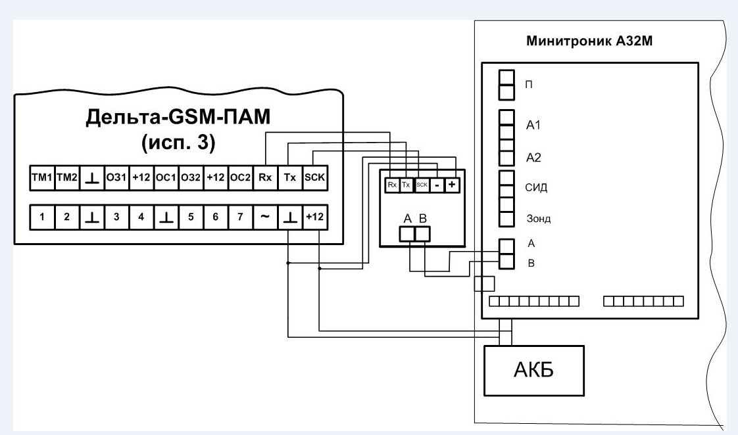

 | Таблица соответствия Минитроник А32М - Дельта
Минитроник |  |  |  |  | Дельта |  | Примечание
Событие | X | EEE | RR | ZZZ | Событие | Код
Пожар от ДИПа и ТК | 4 | 110 | 0 |  | Пожар в зоне 1 | 193 | zzz- это конечные цифры номера передатчика
 | 4 | 110 | 1 |  | Пожар в зоне 1 | 193
 | 4 | 110 | 2 |  | Пожар в зоне 1 | 193
 | 4 | 110 | 3 |  | Пожар в зоне 1 | 193
 | 4 | 110 | 4 |  | Пожар в зоне 2 | 194
 | 4 | 110 | 5 |  | Пожар в зоне 2 | 194
Пожар от ДИПа и ТК | 4 | 110 | 6 |  | Пожар в зоне 2 | 194
 | 4 | 110 | 7 |  | Пожар в зоне 2 | 194
 | 4 | 110 | 8 |  | Пожар в зоне3 | 195
 | 4 | 110 | 9 |  | Пожар в зоне 3 | 195
 |  |  |  |  |  |  | и так далее
 | 4 | 110 | 60 |  | Пожар в зоне 16 | 208
 | 4 | 110 | 61 |  | Пожар в зоне 16 | 208
 | 4 | 110 | 62 |  | Пожар в зоне 16 | 208
Пожар от ДИПа и ТК | 4 | 110 | 63 |  | Пожар в зоне 16 | 208
Отм. Пож. От ДИПа и ТК | 8 | 110 | игнор |  | Восстановлени зоны 24
Пожар от ИПР | 4 | 115 | 0 |  | Пожар в зоне 1 | 193
 | 4 | 115 | 1 |  | Пожар в зоне 1 | 193
 | 4 | 115 | 2 |  | Пожар в зоне 1 | 193
 | 4 | 115 | 3 |  | Пожар в зоне 1 | 193
 | 4 | 115 | 4 |  | Пожар в зоне 2 | 194
 |  |  |  |  |  |  | и так далее
 | 4 | 115 | 60 |  | Пожар в зоне 16 | 208
 | 4 | 115 | 61 |  | Пожар в зоне 16 | 208
 | 4 | 115 | 62 |  | Пожар в зоне 16 | 208
Пожар от ИПР | 4 | 115 | 63 |  | Пожар в зоне 16 | 208
Отмена пожара от ИПР | 8 | 115 | игнор |  | Восстановление зоны 24 | 184
Внимание от теплового датчика | 4 | 111 | игнор |  | Угроза пожара | 252
Внимание от ДИПа и ТК | 4 | 111 | игнор |  | Угроза пожара | 252
Отм. Вним. От ДИПа и ТК | 8 | 111 | игнор |  | Восстановление зоны 24 | 184
Отм. Вним. От тепл. Датчика | 8 | 114 | игнор |  | Восстановление зоны 24 | 184
 | 4 | 122 | игнор |  | Тревожная кнопка без сигнала | 49
 | 8 | 122 | игнор |  | Восстановление зоны 24 | 184
Тревога периметр | 4 | 131 | 0 |  | Тревога зоны 1 | 97
 | 4 | 131 | 1 |  | Тревога зоны 1 | 97
 | 4 | 131 | 2 |  | Тревога зоны 1 | 97
 | 4 | 131 | 3 |  | Тревога зоны 1 | 97
 | 4 | 131 | 4 |  | Тревога зоны 2 | 97
 |  |  |  |  |  |  | и так далее
 | 4 | 131 | 60 |  | Тревога зоны 16 | 112
 | 4 | 131 | 61 |  | Тревога зоны 16 | 112
 | 4 | 131 | 62 |  | Тревога зоны 16 | 112
Тревога периметр | 4 | 131 | 63 |  | Тревога зоны 16 | 112
Отмена тревоги периметр | 8 | 131 | игнор |  | Восстановление зоны 24 | 184
Тревога внутренняя | 4 | 132 | 0 |  | Тревога зоны 1 | 97
 | 4 | 132 | 1 |  | Тревога зоны 1 | 97
 |  |  |  |  |  |  | и так далее
Тревога внутренняя | 4 | 132 | 63 |  | Тревога зоны 16 | 112
Отмена внутренней тревоги | 8 | 132 | игнор |  | Восстановление зоны 24 | 184
 | 4 | 137 | игнор |  | Тревога зоны 24 | 120
 | 4 | 141 | игнор |  | неисправность зоны 24 | 248
 | 8 | 141 | игнор |  | восстановление зоны 24 | 184
 | 4 | 142 | игнор |  | неисправность зоны 24 | 248
 | 8 | 142 | игнор |  | Восстановление зоны 24 | 184
 | 4 | 147 | 0 |  | неисправность зоны 1 | 225
 | 4 | 147 | 1 |  | неисправность зоны 1 | 225
 | 4 | 147 | 2 |  | неисправность зоны 1 | 225
 | 4 | 147 | 3 |  | неисправность зоны 1 | 225
 | 4 | 147 | 4 |  | неисправность зоны 2 | 226
 |  |  |  |  |  |  | и так далее
 | 4 | 147 | 63 |  | неисправность зоны 16 | 240
 | 8 | 147 | 0 |  | Восстановление зоны 1 | 161
 | 8 | 147 | 1 |  | восстановление зоны 1 | 161
 |  |  |  |  |  |  | и так далее
 | 8 | 147 | 63 |  | восстановление зоны 16 | 176
 | 4 | 200 | игнор |  | неисправность зоны 24 | 248
 | 8 | 200 | игнор |  | восстановление зоны 24 | 184
 | 4 | 301 | игнор |  | потеря сетевого питания | 29
 | 8 | 301 | игнор |  | восстановление сетевого питания | 30
 | 4 | 302 | игнор |  | разряд батареи рез. Питания | 27
 | 8 | 302 | игнор |  | разряд батареи рез. Питания | 28
 | 4 | 310 | игнор |  | неисправность зоны 24 | 248
 | 8 | 310 | игнор |  | восстановление зоны 24 | 184
 | 4 | 312 | игнор |  | неисправность зоны 24 | 248
 | 8 | 312 | игнор |  | восстановление зоны 24 | 184
 | 4 | 320 | игнор |  | неисправность зоны 24 | 248
 | 8 | 320 | игнор |  | восстановление зоны 24 | 184
 | 4 | 324 | 0 |  | неисправность зоны 1 | 225
 | 4 | 324 | 1 |  | неисправность зоны 1 | 225
 | 4 | 324 | 2 |  | неисправность зоны 1 | 225
 | 4 | 324 | 3 |  | неисправность зоны 1 | 225
 | 4 | 324 | 4 |  | неисправность зоны 2 | 226
 |  |  |  |  |  |  | и так далее
 | 4 | 324 | 63 |  | неисправность зоны 16 | 240
 | 8 | 324 | 0 |  | восстановление зоны 1 | 161
 | 8 | 324 | 1 |  | восстановление зоны 1 | 161
 | 8 | 324 | 2 |  | восстановление зоны 1 | 161
 | 8 | 324 | 3 |  | восстановление зоны 1 | 161
 | 8 | 324 | 4 |  | Восстановление зоны 2 | 162
 |  |  |  |  |  |  | и так далее
 | 8 | 324 | 63 |  | восстановление зоны 16 | 176
 | 4 | 331 | игнор |  | неисправность зоны 24 | 248
 | 8 | 331 | игнор |  | восстановление зоны 24 | 184
 | 4 | 332 | игнор |  | неисправность зоны 24 | 248
 | 8 | 332 | игнор |  | восстановление зоны 24 | 184
 | 4 | 337 | 0 |  | неисправность зоны 1 | 225
 | 4 | 337 | 1 |  | неисправность зоны 1 | 225
 | 4 | 337 | 2 |  | неисправность зоны 1 | 225
 | 4 | 337 | 3 |  | неисправность зоны 1 | 225
 | 4 | 337 | 4 |  | неисправность зоны 2 | 226
 |  |  |  |  |  |  | и так далее
 | 4 | 337 | 63 |  | неисправность зоны 16 | 240
 | 8 | 337 | 0 |  | восстановление зоны 1 | 161
 | 8 | 337 | 1 |  | восстановление зоны 1 | 161
 | 8 | 337 | 2 |  | восстановление зоны 1 | 161
 | 8 | 337 | 3 |  | восстановление зоны 1 | 161
 | 8 | 337 | 4 |  | восстановление зоны 2 | 162
 |  |  |  |  |  |  | и так далее
 | 8 | 337 | 63 |  | восстановление зоны 16 | 176
 | 4 | 371 | 0 |  | неисправность зоны 1 | 225
 | 4 | 371 | 1 |  | неисправность зоны 1 | 225
 | 4 | 371 | 2 |  | неисправность зоны 1 | 225
 | 4 | 371 | 3 |  | неисправность зоны 1 | 225
 | 4 | 371 | 4 |  | неисправность зоны 2 | 226
 |  |  |  |  |  |  | и так далее
 | 4 | 371 | 63 |  | неисправность зоны 16 | 240
 | 8 | 371 | 0 |  | восстановление зоны 1 | 161
 |  |  |  |  |  |  | и так далее
 | 8 | 371 | 63 |  | восстановление зоны 16 | 176
 | 4 | 372 | 0 |  | неисправность зоны 1 | 225
 |  |  |  |  |  |  | и так далее
 | 4 | 372 | 63 |  | неисправность зоны 16 | 240
 | 8 | 372 | 0 |  | восстановление зоны 1 | 161
 |  |  |  |  |  |  | и так далее
 | 8 | 372 | 63 |  | восстановление зоны 16 | 176
 | 4 | 385 | 0 |  | неисправность зоны 1 | 225
 |  |  |  |  |  |  | и так далее
 | 4 | 385 | 63 |  | неисправность зоны 16 | 240
 | 8 | 385 | 0 |  | восстановление зоны 1 | 161
 |  |  |  |  |  |  | и так далее
 | 8 | 385 | 63 |  | восстановление зоны 16 | 176
 | 4 | 386 | 0 |  | неисправность зоны 1 | 225
 |  |  |  |  |  |  | и так далее
 | 4 | 386 | 63 |  | неисправность зоны 16 | 240
 | 8 | 386 | 0 |  | восстановление зоны 1 | 161
 |  |  |  |  |  |  | и так далее
 | 8 | 386 | 63 |  | восстановление зоны 16 | 176
 | 4 | 400 | 0 |  | снятие с охраны польз.1 | 33 | Вместо 406
 | 4 | 400 | 1 |  | снятие с охраны польз.2 | 34
 | 4 | 400 | 2 |  | снятие с охраны польз. 3 | 35
 |  |  |  |  |  |  | и так далее
 | 4 | 400 | 15 |  | снятие с охраны польз. 16 | 48
 | 4 | 400 | 16 |  | снятие с охраны польз. 16 | 48
 |  |  |  |  |  |  | и так далее
 | 4 | 400 | 63 |  | снятие с охраны польз. 16 | 48
 | 4 | 409 | 0 |  | снятие с охраны польз. 1 | 33
 | 4 | 409 | 1 |  | снятие с охраны польз. 2 | 33
 |  |  |  |  |  |  | и так далее
 | 4 | 409 | 15 |  | снятие с охраны польз. 16 | 33
 |  |  |  |  |  |  | и так далее
 | 4 | 409 | 63 |  | снятие с охраны польз. 16 | 33
 | 8 | 409 | 0 |  | пост. на охр. Польз. 1 | 65
 | 8 | 409 | 63 |  | пост. на охр. Польз. 16 | 65
 | 8 | 400 | 0 |  | пост. на охр. Польз. 1 | 65
 | 8 | 400 | 1 |  | пост. на охр. Польз. 2 | 66
 |  |  |  |  |  |  | и так далее
 | 8 | 400 | 15 |  | пост. на охр. Польз 16 | 80
 | 8 | 400 | 16 |  | пост. на охр. Польз. 16 | 80
 |  |  |  |  |  |  | и так далее
 | 8 | 400 | 63 |  | пост. на охр. Польз. 16 | 80
 | 4 | 571 | игнор |  | неисправность зоны 24 | 248
 | 8 | 571 | игнор |  | восстановление зоны 24 | 184
 | 4 | 573 | игнор |  | неисправность зоны 24 | 248
 | 8 | 573 | игнор |  | восстановление зоны 24 | 184
 | 4 | 627 | игнор |  | неисправность зоны 24 | 248
 | 4 | 628 | игнор |  | завершение программирования | 50
 | 8 | 463 | 0 |  | пост. на охр. Польз. 1 | 65
 | 8 | 463 | 1 |  | пост. на охр. Польз 2 | 66
 |  |  |  |  |  |  | и так далее
 | 8 | 463 | 15 |  | пост. на охр. Польз 16 | 80
 | 8 | 463 | 16 |  | пост. на охр. Польз 16 | 80
 |  |  |  |  |  |  | и так далее
 | 8 | 463 | 63 |  | пост. на охр. Польз. 16 | 80

Комплектация
- Прибор 1 шт.
- Резистор выводной 1кОм 14 шт.
- Резистор выводной 2 кОм 7 шт.
- Резистор выводной 7,5 кОм 1 шт.
- Паспорт 1 шт.
- Упаковка 1 шт.

Правила хранения и транспортировки
- Условия хранения прибора должны соответствовать условиям 1 по ГОСТ 15150-69.
- В помещениях для хранения не должно быть пыли, паров кислот, щелочей, агрессивных газов и других вредных примесей, вызывающих коррозию.
- При складировании в штабеля разрешается укладывать не более пяти.
- Транспортирование упакованных может производиться любым видом транспорта в крытых транспортных средствах.
- Условия транспортирования должны соответствовать условиям хранения 5 по ГОСТ 15150-69.

Гарантийные обязательства
- Изготовитель гарантирует соответствие требованиям технических условий при соблюдении условий транспортирования, хранения, монтажа и эксплуатации.
- Гарантийный срок с момента ввода в эксплуатацию 18, но не более 24 месяцев, с даты выпуска.
- Гарантийные обязательства распространяются на приборы, не имеющие механических повреждений или других признаков неправильной эксплуатации.
- Приборы принимаются в ремонт только с актом описания возможных неисправностей.
Сведения о рекламациях
Потребитель имеет право предъявить рекламацию об обнаружении несоответствия техническим параметрам, приведенным в настоящем паспорте, при соблюдении им условий хранения, установки и эксплуатации прибора. Рекламации высылаются по адресу предприятия-изготовителя с паспортом и актом, подписанным руководителем технической службы предприятия- потребителя. В акте должны быть указаны: дата изготовления прибора (соответствующая дате в паспорте), вид (характер) неисправности, дата и место установки прибора, адрес потребителя.

Передатчик запрограммирован на предприятии-изготовителе для обязательного входного контроля потребителем после транспортировки! Проведение входного контроля обязательно!
Дополнительная информация находится на сайте предприятия- изготовителя: www.megalux-brv.ru или на фирменном диске (высылается бесплатно по заявке).

Адрес предприятия – изготовителя
394033 г. Воронеж, Ленинский проспект 160 А, оф.506 Б
Тел/факс: (473) 261-26-82(многоканальный), +79204480002
www.megalux-brv.ru E-mail: megalux-brv@mail.ru
Skype: gai_vrn (для технической поддержки)

